FICHES EXC1 – Exemple fiche de contrôle de routine - perçage

Les documents d’application

Préambule
Ce document propose un exemple fiche de contrôle de routine pour l’opération de perçage. Il convient de noter que toutes les informations présentées ci-après sont données à titre purement indicatif. Chaque fabricant doit vérifier si cette fiche est adaptée pour sa fabrication.

Fiche de contrôle de routine perçage soudure

Référence : Cont-2234
Rappel de contrôle
Réaliser les contrôles à chaque démarrage de machine
Réaliser les contrôles à chaque remplacement de foré/poinçon/tête de coupe thermique

Contrôles réalisés
Référence des outils de mesure |  | Outil 1  Outil 2  Etc.
Référence projet | Référence pièce | Date du perçage |  | Machine | Perçage ok ? | Signature
P1234 | RefP1234 | 01/01/2021 |  | Machine 1 | ok
P1234 | RefP1235 | 02/01/2021 |  | Machine 1 | ok
P1234 | RefP1236 | 03/01/2021 |  | Machine 1 | ok
etc
etc

Rappel des tolérances géométriques
(valeur la plus stricte est retenue en cas de différence entre tolérance essentielle et tolérance fonctionnelle – en cas de besoin des valeurs plus strictes peuvent être exigées pour des projets particuliers – voir cahier des charges)
Défaut | Critère
Diamètre du trou | ±0,5 mm
Position du trou  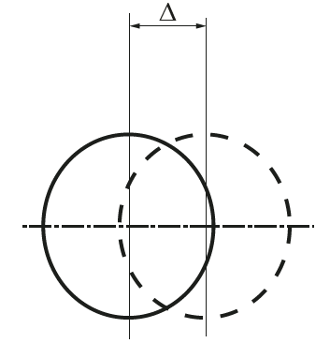 | -2mm ≤ Δ ≤ 2mm
Position du trou par rapport au bord  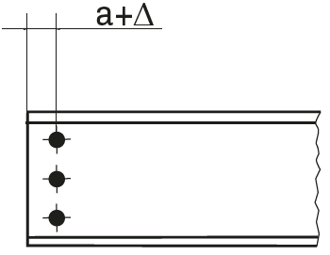 | Si a < 3d₀ : 0 ≤ Δ ≤ 3mm  Si a ≥ 3d₀ : -3 mm ≤ Δ ≤ 3mm
Position du groupe de trou  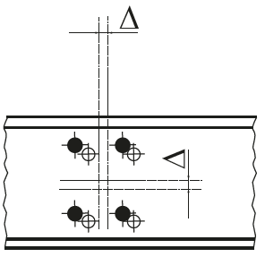 | -2mm ≤ Δ ≤ 2mm
Espacement des groupes de trous  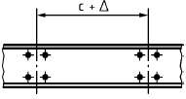 | -2mm ≤ Δ ≤ 2mm

Vrillage d’un groupe de trou  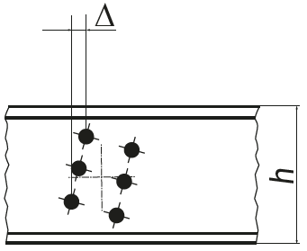 | -2mm ≤ Δ ≤ 2mm
Ovalisation des trous  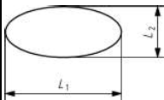 | -1mm ≤ L₁ - L₂ ≤ 1mm
Uniquement pour les trous formés par poinçonnage ou par découpe thermique
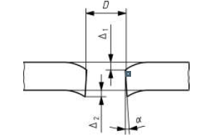 | α < 7%  Δ_{1,2} ≤ 2mm et Δ_{1,2} ≤ D/10  (D – diamètre moyen du trou)

